***«Выстраивание эффективных отношений с семьями на основе доверительного диалога в деле воспитания и развития дошкольников»***



***Собраться вместе – это начало.*   
 *Держаться вместе – это прогресс.* *Работать вместе – это успех».***

Генри Форд

**15.05.2025г.** на базе МКУ ДПО « Эвенкийский этнопедагогический центр» ЭМР прошло заседание методического объединения (РМО) дошкольных работников образовательных учреждений п. Тура по теме: «Выстраивание эффективных отношений с семьями на основе доверительного диалога в деле воспитания и развития дошкольников».

Современное дошкольное образование ориентировано на всестороннее развитие личности ребенка. Успешная реализация этой задачи невозможна без активного и осознанного участия семьи.

Детский сад и семья - важнейшие институты социализации, и их тесное сотрудничество, основанное на доверии и взаимопонимании, является залогом гармоничного развития дошкольника.  Настоящая статья посвящена исследованию путей выстраивания эффективных отношений между педагогами и родителями, базирующихся на доверительном диалоге, с целью оптимизации процесса воспитания и развития детей дошкольного возраста.

В настоящее время отмечается тенденция к повышению заинтересованности родителей в вопросах воспитания и развития своих детей. Однако, несмотря на это, часто возникают трудности в налаживании конструктивного взаимодействия между детским садом и семьей.  Причины этого могут быть различны: недостаток времени у родителей, различия в педагогических взглядах, отсутствие понимания роли родителей в образовательном процессе, недостаточное информирование о деятельности детского сада и индивидуальных потребностях ребенка.  Преодоление этих препятствий и построение эффективного партнерства является важной задачей дошкольного образования.

Для успешного взаимодействия с семьями дошкольников необходимо придерживаться следующих принципов:

- открытость и честность;

- уважение и эмпатия;

- взаимная ответственность;

- конфиденциальность;

- постоянная коммуникация.

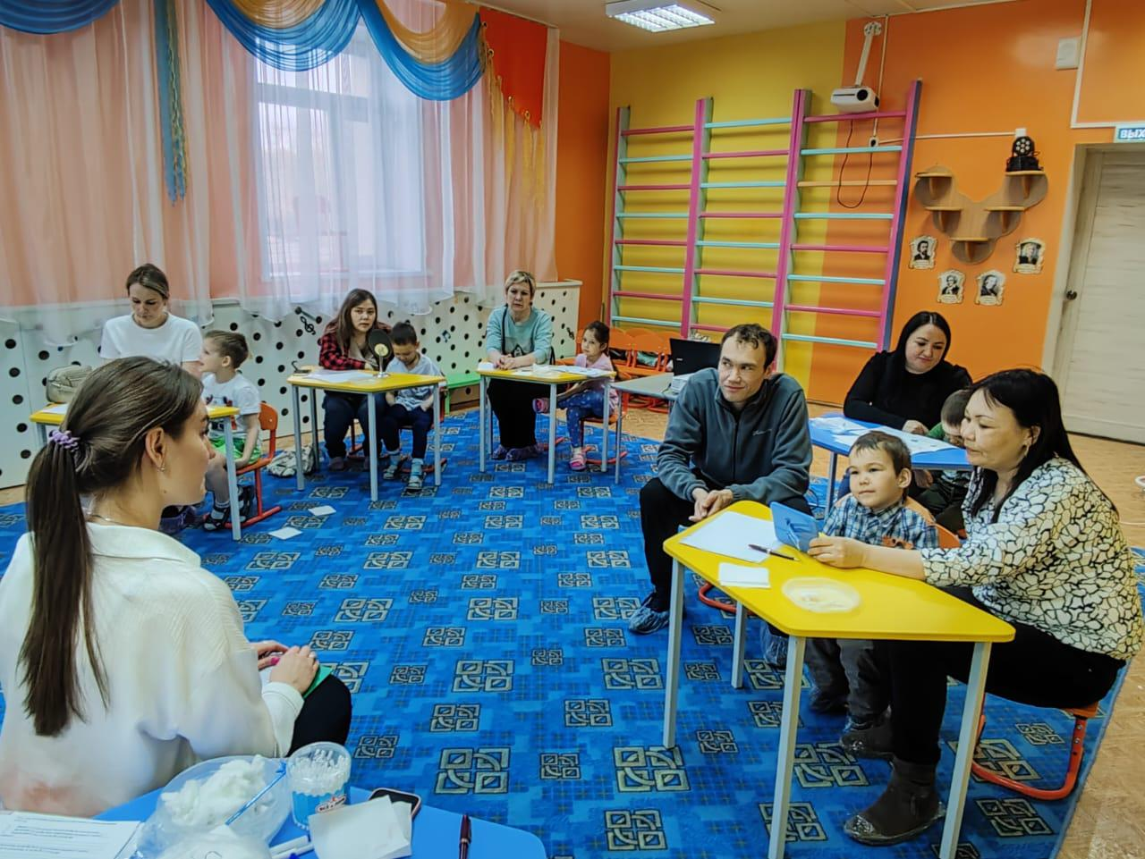

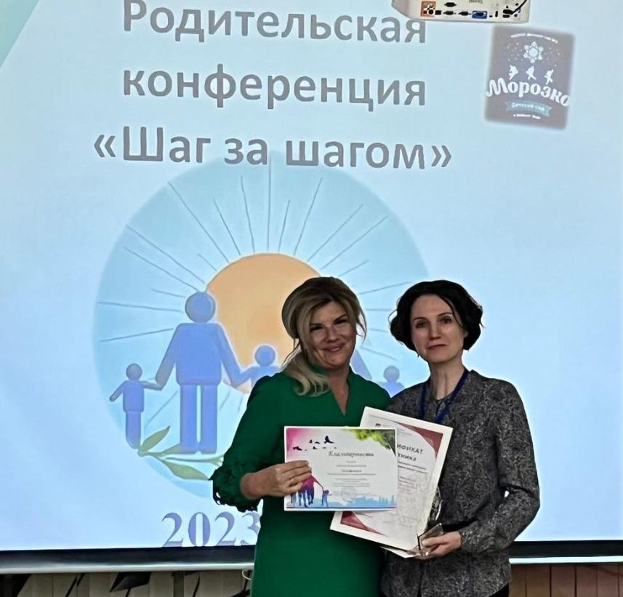 

Для успешного взаимодействия с семьями дошкольников необходимо придерживаться следующих принципов: открытость и честность;  уважение и эмпатия; взаимная ответственность; конфиденциальность;  постоянная коммуникация.

Существует множество форм и методов, которые позволяют выстраивать доверительный диалог с семьями дошкольников, педагоги района поделились своим успешным опытом:

1.Родительские собрания - собрания должны быть тематическими, интерактивными, с обсуждением конкретных вопросов и проблем с использованием групповых дискуссий, мастер-классы.

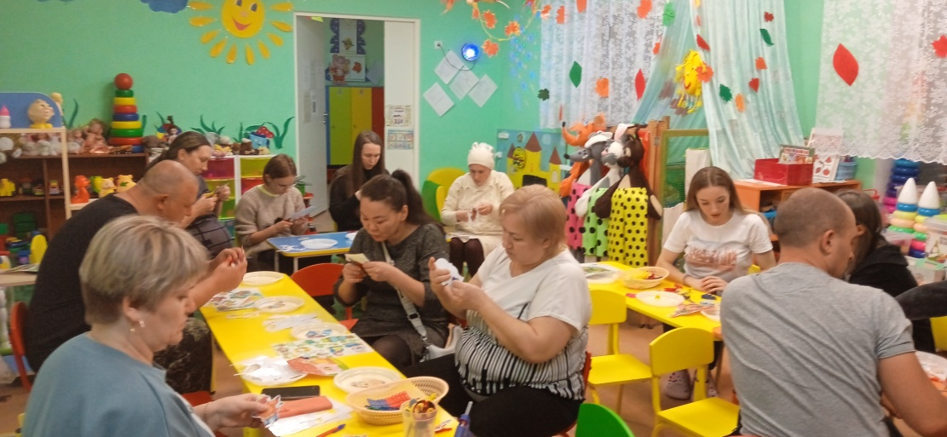  
2. Индивидуальные консультации - необходимы для обсуждения индивидуальных особенностей ребенка, его потребностей и проблем.

3. Дни открытых дверей - предоставляют родителям возможность познакомиться с жизнью детского сада, понаблюдать за занятиями, пообщаться с педагогами и другими родителями.

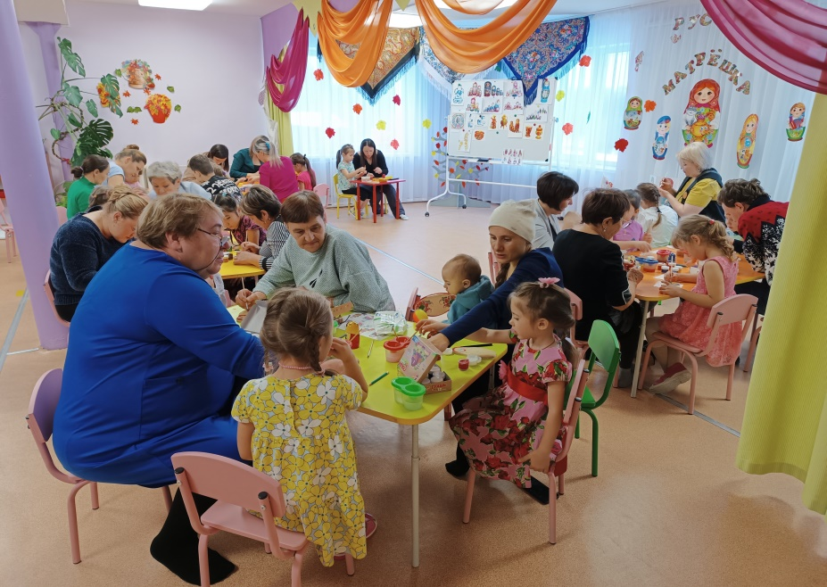  
4.  Совместные проекты и мероприятия - участие родителей в организации и проведении праздников, экскурсий, выставок, спортивных мероприятий позволяет им почувствовать себя частью коллектива детского сада и внести свой вклад в развитие ребенка.

5.  Информационные стенды, буклеты, сайты детского сада - необходимы для оперативного информирования родителей о новостях, событиях, планах работы детского сада, а также для предоставления полезной информации по вопросам воспитания и развития детей.

6.Онлайн-коммуникация - использование электронной почты, мессенджеров, социальных сетей позволяет оперативно обмениваться информацией, отвечать на вопросы родителей, делиться фотографиями и видео с занятий.

Эффективное взаимодействие с семьями на основе доверительного диалога имеет ряд преимуществ:

- улучшение адаптации ребенка к детскому саду;    
- повышение мотивации ребенка к обучению;

- улучшение взаимоотношений в семье;

- повышение профессионального уровня педагогов;  
- формирование позитивного имиджа детского сада.

Выстраивание эффективных отношений с семьями на основе доверительного диалога является одним из важнейших условий успешного воспитания и развития дошкольников.  Педагоги должны стремиться к созданию атмосферы открытости, уважения и взаимопонимания, используя различные формы и методы общения.  Только в тесном сотрудничестве детского сада и семьи можно обеспечить гармоничное развитие личности ребенка, и подготовить его к успешной жизни в современном обществе.  Дальнейшие исследования в этой области должны быть направлены на разработку новых, более эффективных методов взаимодействия с семьями, учитывающих современные реалии и потребности.

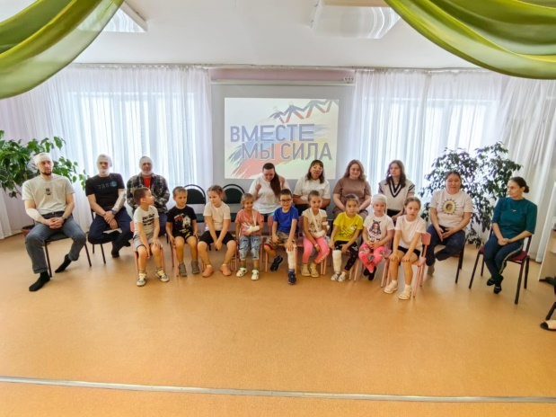

Также педагоги приняли активное участие в обсуждении таких вопросов:

1. Возрождение традиций семейного воспитания, формирования терпения, доброты и любви, что поможет в будущем детям создать настоящую семью.

2. Передача семейного опыта, пропаганда педагогических знаний, практикумов по освоению конкретных методик работы с малышами «Секреты для родителей».

На сегодняшний день можно сказать, что у педагогов района сложилась определенная система в работе с родителями. Использование разнообразных форм работы дало определенные результаты: родители из «зрителей» и «наблюдателей» стали активными участниками встреч и помощниками воспитателя, создана атмосфера взаимоуважения.

Опыт работы показал: позиция родителей как воспитателей стала более гибкой. Теперь они ощущают себя более компетентными в воспитании детей. Родители стали проявлять искренний интерес к жизни группы, научились выражать восхищение результатами и продуктами детской деятельности, эмоционально поддерживать своего ребенка. Семья и детский сад два воспитательных феномена, каждый из которых по-своему дает ребенку социальный опыт, но только в сочетании друг с другом они создают оптимальные условия для вхождения маленького человека в большой мир.

